M11-kamis
Sesi pagi :
1. Pencarian: form GET yang mencari siswa berdasarkan nama (`WHERE nama LIKE ?` dengan `%kata%`) — tetap prepared statement! Hasil pencarian menyatu dengan daftar.
2. Pagination: kalau data banyak, tampilkan per halaman (mis. 10 per halaman) dengan `LIMIT ? OFFSET ?` + tautan halaman 1,2,3. Ini pola yang dipakai hampir semua aplikasi nyata.
Sesi siang :
3. Gabungkan: pencarian + pagination bekerja bersama (pencarian tetap aktif saat pindah halaman). Ini agak tricky — pelan-pelan.
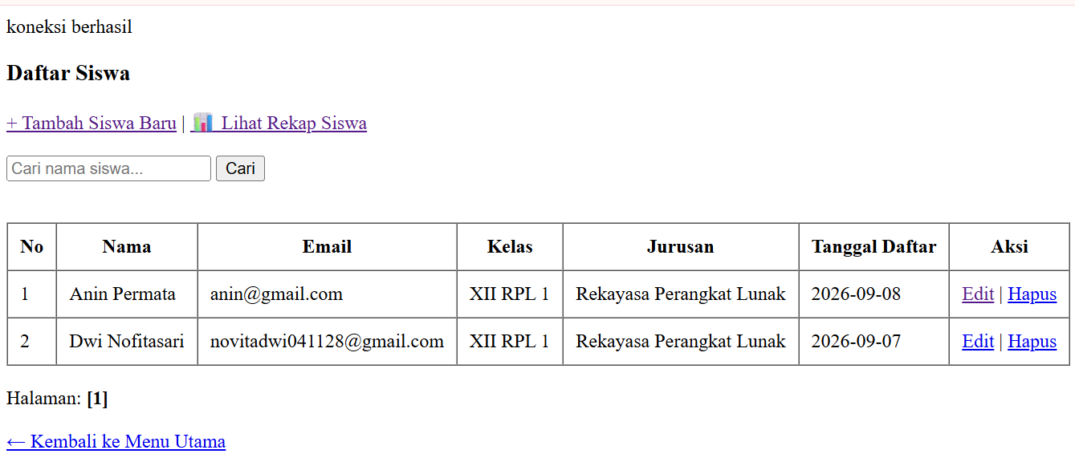
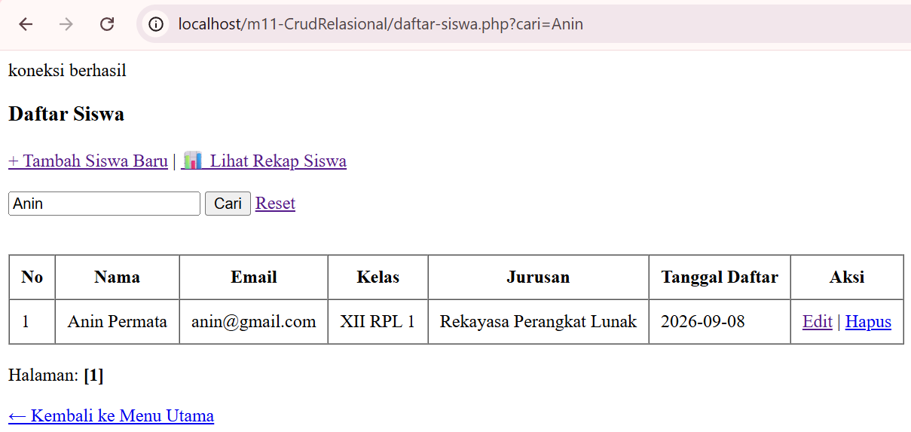
MENGUPDATE DAFTAR-SISWA.PHP
<?php
require_once 'koneksi.php';

if (isset($_GET['hapus'])) {
$id = $_GET['hapus'];
$stmt = $pdo->prepare("DELETE FROM siswa WHERE id = ?");
$stmt->execute([$id]);
header('Location: daftar-siswa.php');
exit;
}

// Konfigurasi Pagination
$batas = 5; // Jumlah data per halaman
$halaman = isset($_GET['halaman']) ? (int)$_GET['halaman'] : 1;
$halaman_awal = ($halaman > 1) ? ($halaman * $batas) - $batas : 0;

// Menangkap keyword pencarian
$cari = isset($_GET['cari']) ? $_GET['cari'] : '';

// Hitung total data untuk pagination
if ($cari != '') {
$stmt_jml = $pdo->prepare("SELECT COUNT(*) FROM siswa s WHERE s.nama LIKE ?");
$stmt_jml->execute(["%$cari%"]);
} else {
$stmt_jml = $pdo->query("SELECT COUNT(*) FROM siswa");
}
$jumlah_data = $stmt_jml->fetchColumn();
$total_halaman = ceil($jumlah_data / $batas);

// Query utama dengan JOIN, Pencarian, dan LIMIT OFFSET
$query = "SELECT s.id, s.nama, s.email, s.tanggal_daftar, k.nama_kelas, j.nama_jurusan
FROM siswa s
JOIN kelas k ON s.id_kelas = k.id
JOIN jurusan j ON k.id_jurusan = j.id";

if ($cari != '') {
$query .= " WHERE s.nama LIKE ? LIMIT $halaman_awal, $batas";
$stmt = $pdo->prepare($query);
$stmt->execute(["%$cari%"]);
} else {
$query .= " LIMIT $halaman_awal, $batas";
$stmt = $pdo->query($query);
}

$list_siswa = $stmt->fetchAll();
?>

<h3>Daftar Siswa</h3>
<a href="tambah-siswa.php">+ Tambah Siswa Baru</a> |
<a href="rekap-siswa.php">📊 Lihat Rekap Siswa</a><br><br>

<!-- Form Pencarian -->
<form method="GET" action="">
<input type="text" name="cari" placeholder="Cari nama siswa..." value="<?= htmlspecialchars($cari); ?>">
<button type="submit">Cari</button>
<?php if ($cari != ''): ?>
<a href="daftar-siswa.php">Reset</a>
<?php endif; ?>
</form>
<br>

<table border="1" cellpadding="10" cellspacing="0">
<tr>
<th>No</th>
<th>Nama</th>
<th>Email</th>
<th>Kelas</th>
<th>Jurusan</th>
<th>Tanggal Daftar</th>
<th>Aksi</th>
</tr>
<?php if (count($list_siswa) > 0): ?>
<?php $no = $halaman_awal + 1; foreach ($list_siswa as $s): ?>
<tr>
<td><?= $no++; ?></td>
<td><?= htmlspecialchars($s['nama']); ?></td>
<td><?= htmlspecialchars($s['email']); ?></td>
<td><?= htmlspecialchars($s['nama_kelas']); ?></td>
<td><?= htmlspecialchars($s['nama_jurusan']); ?></td>
<td><?= htmlspecialchars($s['tanggal_daftar']); ?></td>
<td>
<a href="edit-siswa.php?id=<?= $s['id']; ?>">Edit</a> |
<a href="daftar-siswa.php?hapus=<?= $s['id']; ?>" onclick="return confirm('Yakin ingin menghapus data siswa ini?')">Hapus</a>
</td>
</tr>
<?php endforeach; ?>
<?php else: ?>
<tr>
<td colspan="7" align="center">Data siswa tidak ditemukan.</td>
</tr>
<?php endif; ?>
</table>

<br>
<!-- Navigasi Pagination -->
<div>
<span>Halaman: </span>
<?php for ($i = 1; $i <= $total_halaman; $i++): ?>
<?php if ($i == $halaman): ?>
<strong>[<?= $i; ?>]</strong>
<?php else: ?>
<a href="daftar-siswa.php?halaman=<?= $i; ?><?= $cari != '' ? '&cari=' . urlencode($cari) : ''; ?>"><?= $i; ?></a>
<?php endif; ?>
<?php endfor; ?>
</div>

<br>
<a href="index.php">← Kembali ke Menu Utama</a>
UJIDIRI KAMIS:
"Kenapa pencarian pakai LIKE ? (prepared) bukan menempel kata langsung ke query? (jawabannya lengkap minggu depan — tapi kalian sudah harus curiga sekarang)"
Jawaban:
Menggunakan LIKE ? dengan prepared statement jauh lebih aman karena mencegah celah keamanan SQL Injection. Jika kata kunci langsung ditempel ke string query, aplikasi bisa disusupi perintah SQL berbahaya oleh pengguna yang tidak bertanggung jawab.

